16 路IP网络继电器联动输出模块使用说明
16 路IP网络继电器联动输出模块具备IP网络通讯功能的继电器输出设备,报警主机通过它可以在指定的情况下(报警等)合上或断开某一个或多个输出，从而可以达到报警联动的效果，一般与DVR的报警输入结合使用。也可以联动灯光，警号等设备。
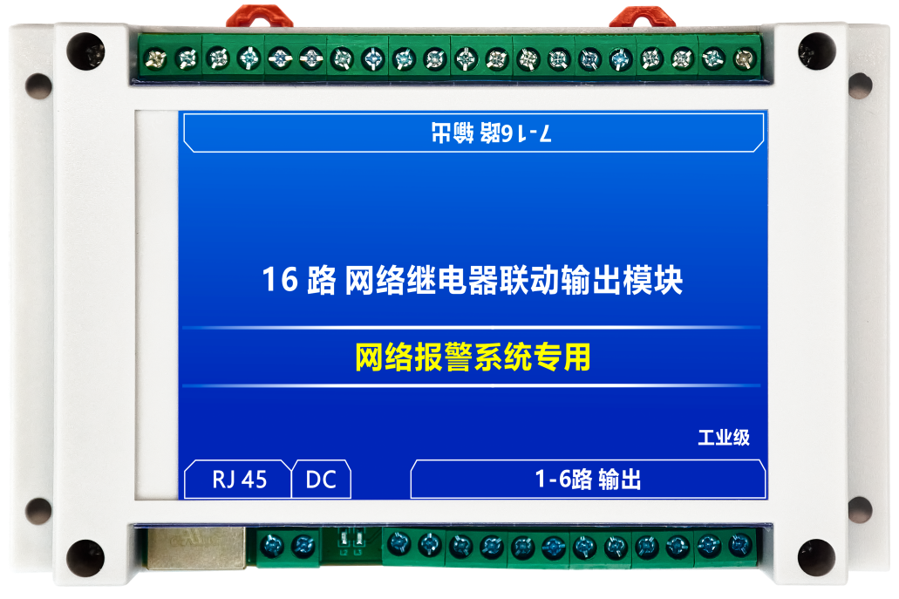

1.性能特点
● 16 路继电器输出 ● IP网络通讯方式 ● 常开、常闭可调

2.规格及参数
产品名称 | 16 路IP网络继电器联动输出模块
尺寸 | 144.4mmx91mmx40.5mm（长x宽x厚）
重量 | ≈220g
工作环境 | -10℃~+50℃; 0~85%湿度
工作电压 | 12-15V
工作电流 | 静态电流:100mA, 每合上一个继电器增加20mA
继电器参数 | 常开、常闭可调或DC 12V-24V/2A弱电设备
联网功能 | 可与总线和分线报警主机进行联动

3.指示灯状态说明
● 网络指示灯说明：
- 常亮：模块通信不正常。
- 闪烁：（1秒钟闪1次），设备通讯正常

● 电源指示灯说明
1) 常灭：设备电源不正常。
2) 常亮：设备电源正常。

4. 与报警主机连接使用说明
电脑必须跟设备接在同一个交换机下进行IP参数修改操作，IP参数以电脑的IP地址为参考。
1. 设置IP参数（操作前必须关闭电脑的防火墙跟安全中心）
1.1 设置报警主机网络IP参数
打开“IP设置参数工具”搜索软件，操作步骤如下所示：
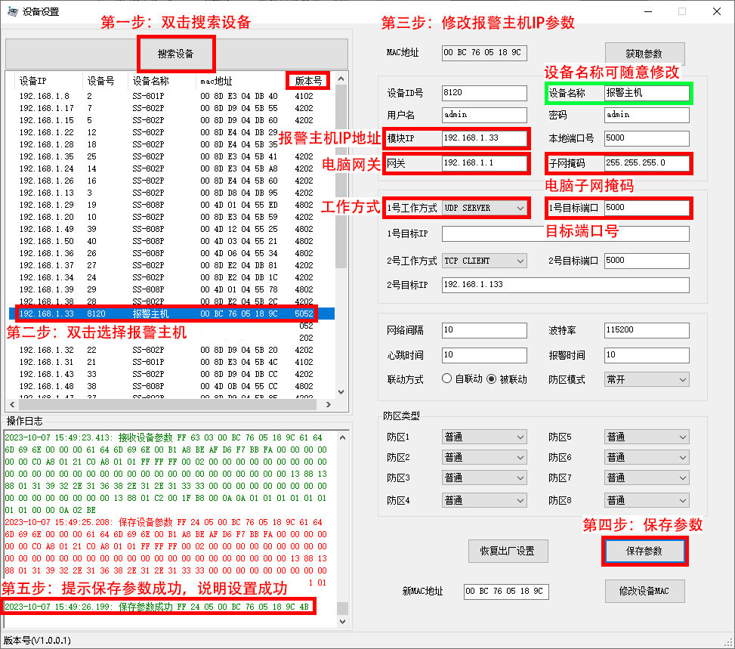
注：只需要修改图中提到的部分，便可达到接收网络地址模块警情的效果，不同使用场景有不同的设置说明，详情请咨询技术人员。
2.2 设置16路继电器网络IP参数
打开“IP设置参数工具”搜索软件，操作步骤如下所示：
